**VILLAGGIO TURISTICO**

**MANUALE**

SCHERMATA D’ACCESSO - HOME PAGE:

In alto è presente il menù di navigazione tramite il quale è possibile visitare il sito e spostarsi nelle varie pagine che lo compongono.

E’ possibile visitare il sito senza essere loggati.

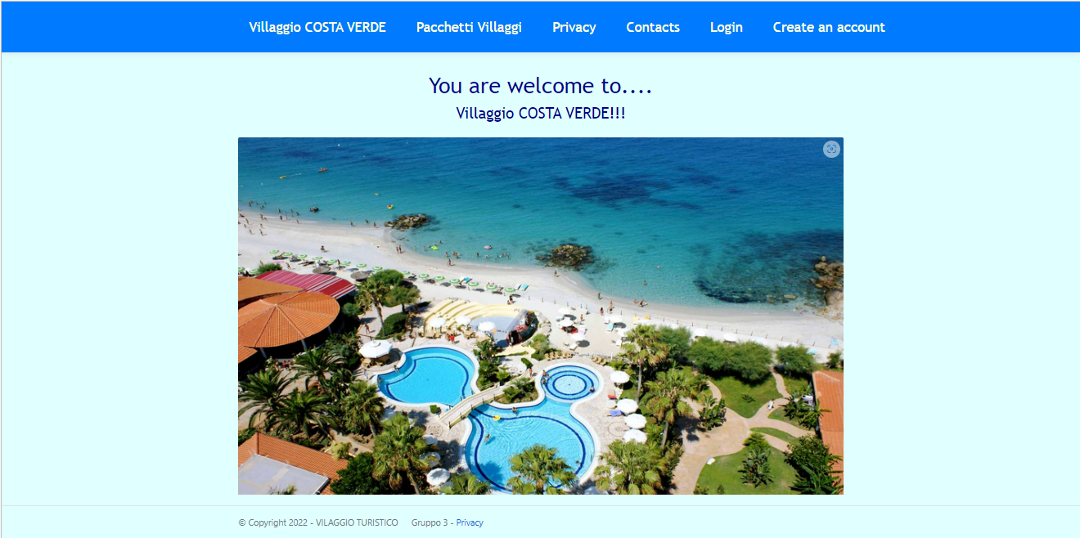

PAGINA PACCHETTI VILLAGGI:

Il sito consente la navigazione libera agli utenti che potranno visualizzare i servizi proposti dalla struttura.

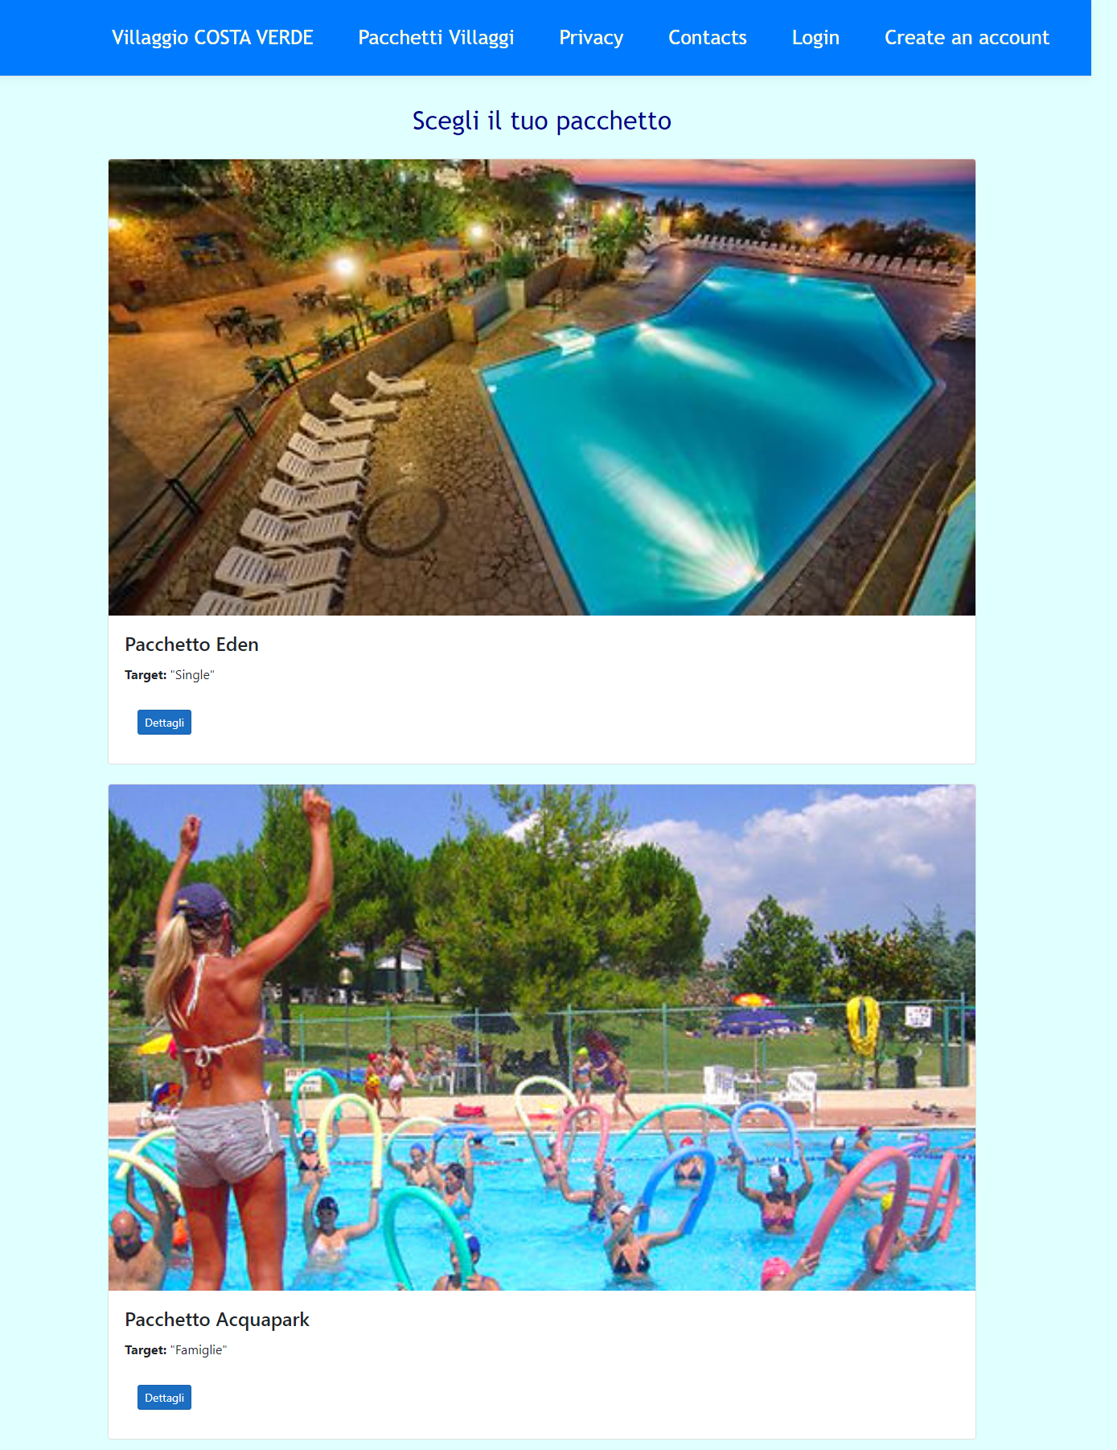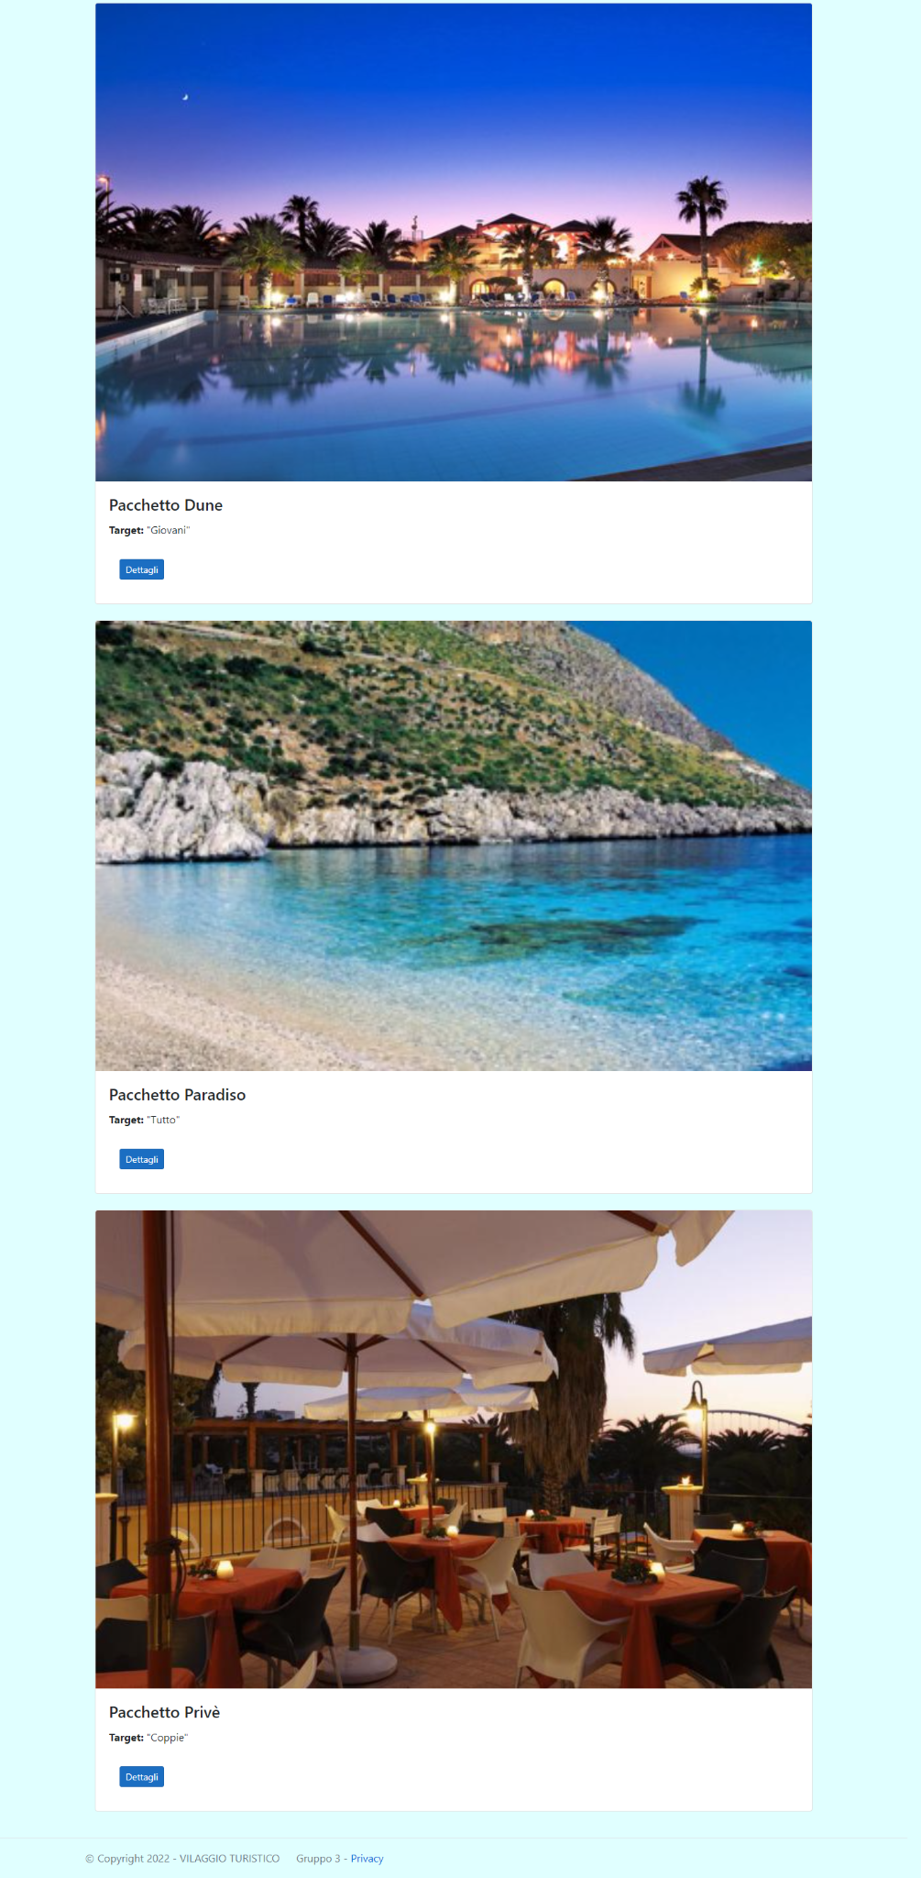

Cliccando sul bottone Dettagli si potranno visualizzare le caratteristiche del pacchetto visualizzato.

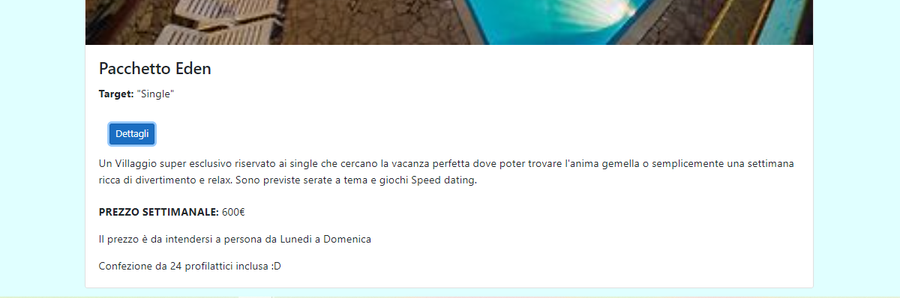

Per effettuare le prenotazioni per i pacchetti è necessario essere loggati come user. Quindi sarà visibile la sezione per l’inserimento dati e conferma prenotazione.

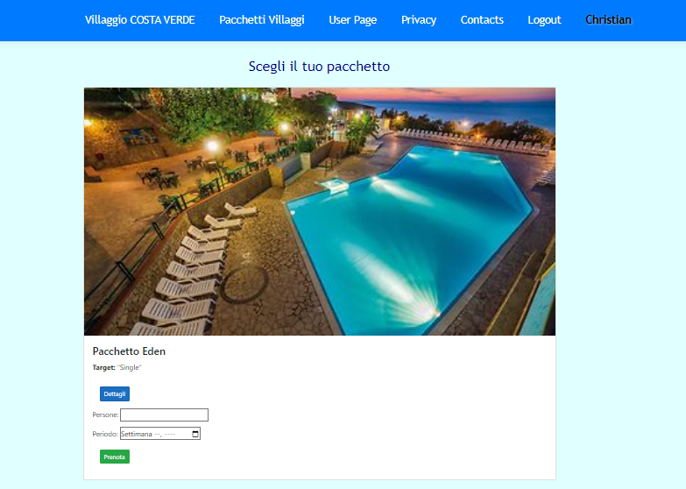

In caso di errata compilazione dei campi o di mancanza di posti per il pacchetto desiderato nella data indicata, la richiesta verrà rifiutata e segnalata con un pop-up.

In caso di corretto salvataggio della prenotazione il pop-up comunicherà l'esito positivo.

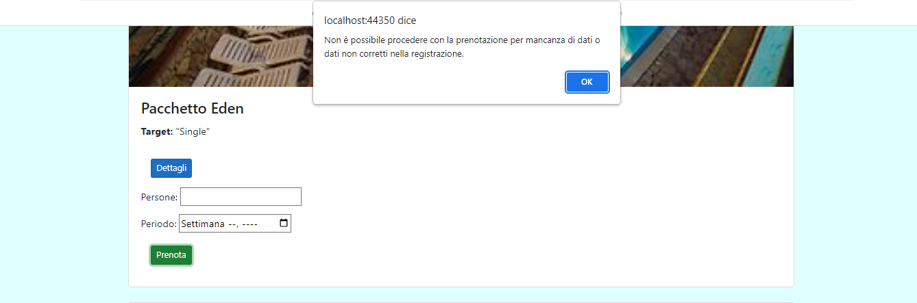

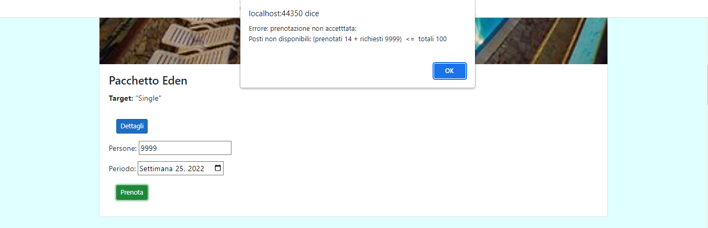

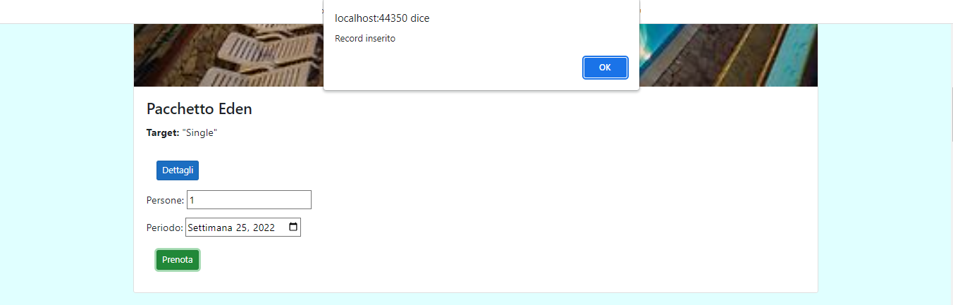

PAGINA ADMIN PAGE E USER PAGE:

Nelle pagine Admin page e User page una volta premuto il bottone Mostra prenotazioni sarà visibile una tabella contenente tutte le prenotazioni effettuate e il relativo costo totale.

Nel caso di utente admin sarà presente anche il nominativo dell’utente che ha effettuato la prenotazione.

Nel caso di utente user al termine della riga della prenotazione vi sarà l’immagine di un cestino che permette la cancellazione della prenotazione, che sarà confermata da un pop-up, e successivamente la tabella si riaggiorna al nuovo riepilogo.

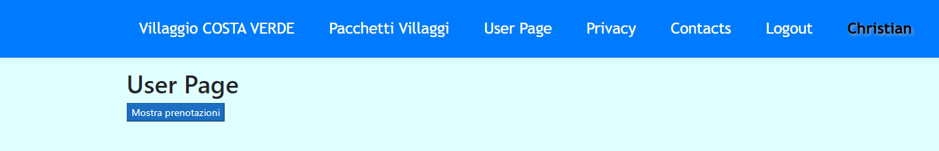

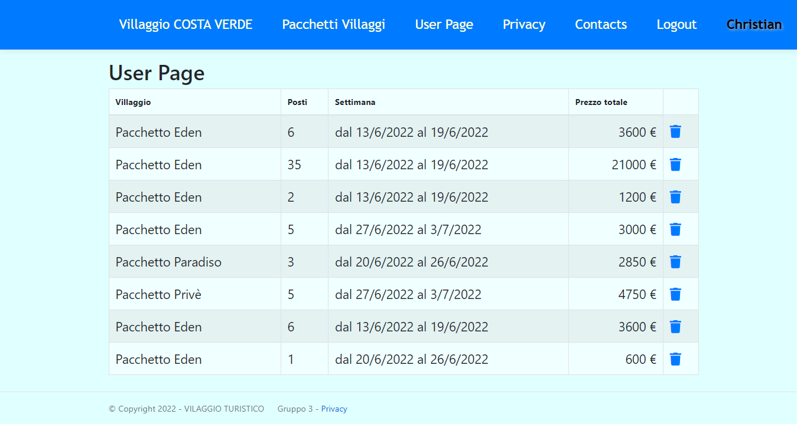

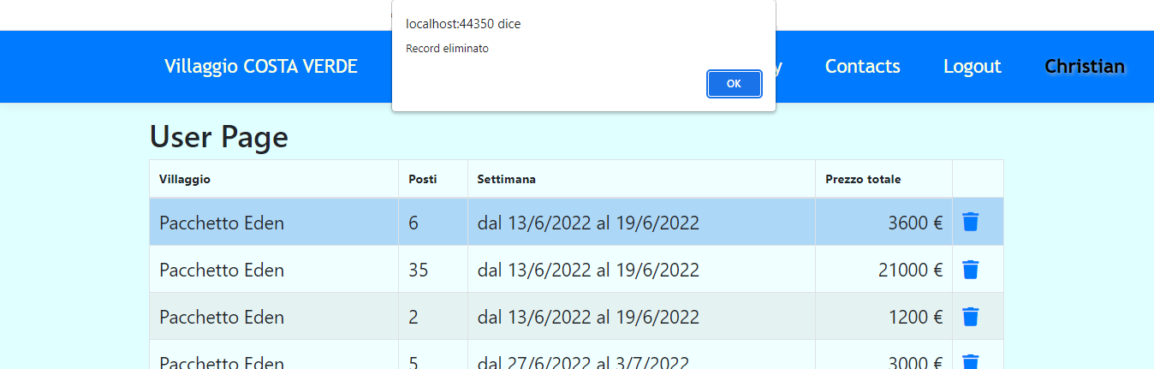

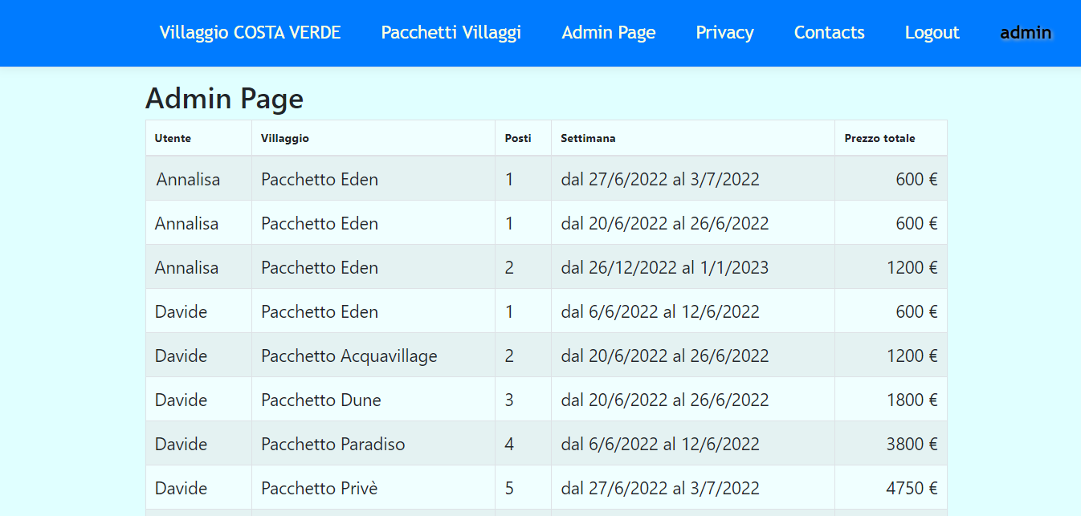

PAGINA PRIVACY:

Nella pagina Privacy è descritta e regolamentata la privacy policy del sito.

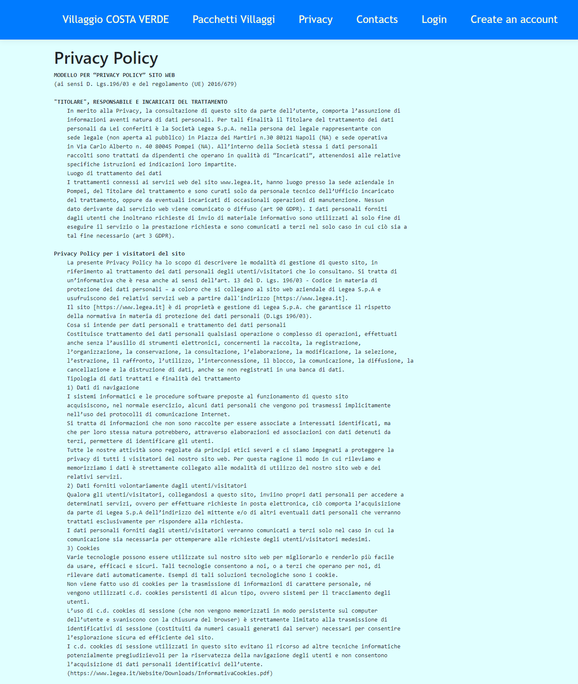

PAGINA CONTACTS:

Nella pagina contatti sono indicati i componenti del gruppo creatori dell’applicazione web.

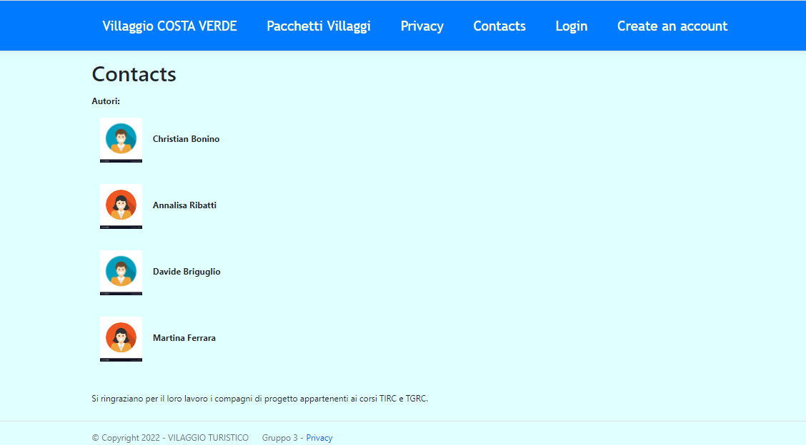

PAGINA LOGIN:

Tramite la pagina Login è possibile loggarsi per poter accedere alla pagina personale di riepilogo e, in caso di utente user, al modulo per effettuare le prenotazioni.

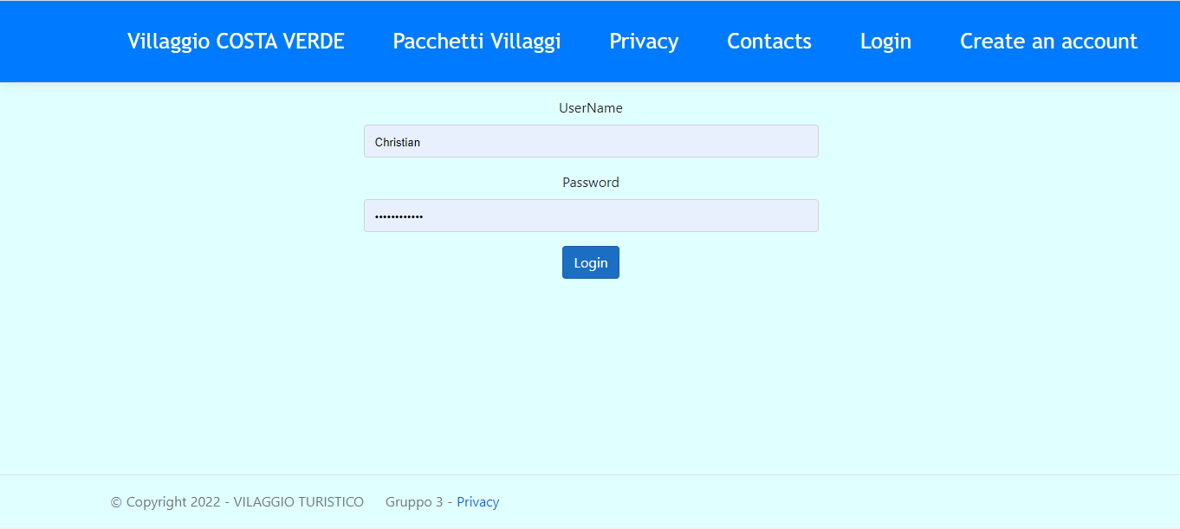

L’utente verrà quindi indicato nella barra di navigazione e il bottone Login sarà sostituito da Logout.

Premendo sul bottone Logout si viene sloggati.

Dopo essersi loggati o sloggati si viene ridirezionati sulla Home page.



PAGINA CREATE AN ACCOUNT:

Dalla pagina Create an account, premendo il bottone Create user è possibile registrare un nuovo utente tramite la finestra che verrà mostrata.

Dopo aver premuto il bottone Ok e in caso di compilazione corretta dei campi verrà mostrato il messaggio Ok e il bottone Salva verrà sostituito dal bottone Cancella.

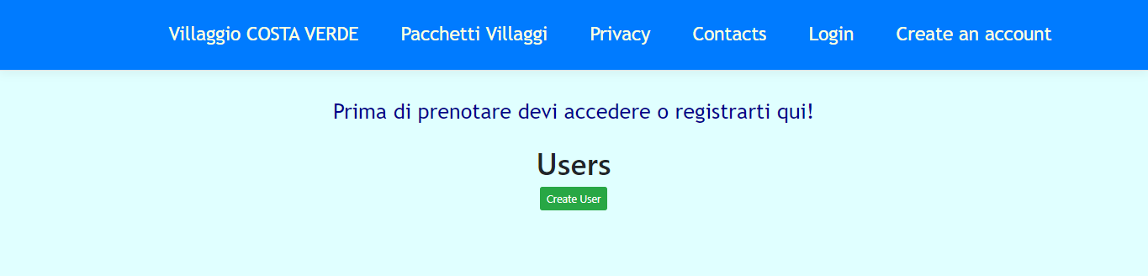

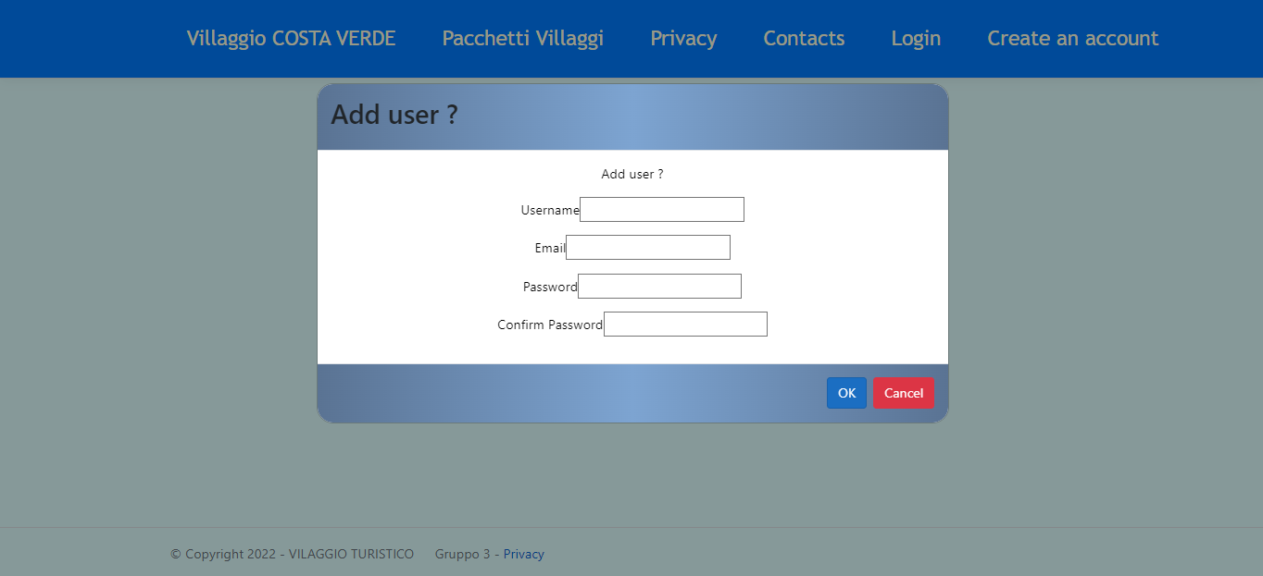

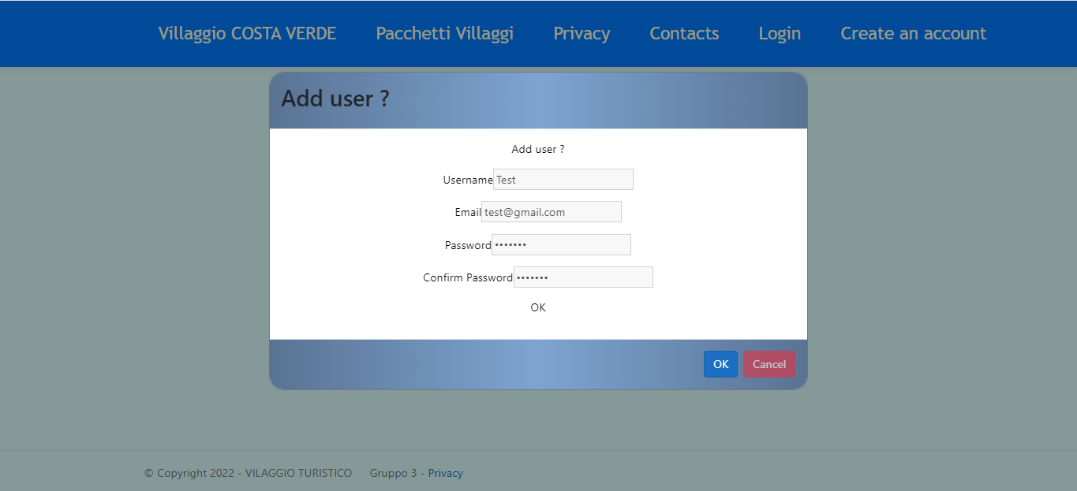

In caso di errori nella compilazione o fosse già presente un utente con lo stesso Username la registrazione non verrà accettata e l’errore sarà segnalato con un messaggio.

